幸田町さんがね家さんトライアル・サウンディング参加申請書
令和 年 月 日
幸田町長 様
幸田町さんがね家さんトライアル・サウンディングの参加について、下記のとおり申請します。
１ 申請希望者について
（ふりがな）
会社名もしくは
グループ名
所在地
（ふりがな）
代表者名
（ふりがな）
担当者名
連絡先 | 電話
連絡先 | メール  アドレス
設立年月日
社員数もしくは
グループの所属人数
会社もしくは  グループの事業概要 | ※事業概要の分かる資料があれば添付してください。
申請する動機
２ 構成員について №
構成員１ | （ふりがな）
構成員１ | 氏名
構成員１ | 所在地
構成員１ | 電話
構成員２ | （ふりがな）
構成員２ | 氏名
構成員２ | 所在地
構成員２ | 電話
構成員３ | （ふりがな）
構成員３ | 氏名
構成員３ | 所在地
構成員３ | 電話
構成員４ | （ふりがな）
構成員４ | 氏名
構成員４ | 所在地
構成員４ | 電話
構成員５ | （ふりがな）
構成員５ | 氏名
構成員５ | 所在地
構成員５ | 電話
- 構成員が６名以上の場合は、本書を複写して記入してください。
３ 暫定使用の内容について
暫定使用希望日 | 単日利用 | （希望する日を記入してください。）
暫定使用希望日 | 連続利用 | 令和 年 月 日（ ）から  令和 年 月 日（ ）まで（ 日間）
暫定使用希望日 | 特記事項（使用期間中の休業日等がある場合は詳細に記入してください。）
暫定使用時間 | 午前・午後 時 分から 午前・午後 時 分まで
暫定使用時間 | 特記事項（使用日によって時間が異なる場合等は詳細に記入してください。）
暫定使用内容
使用時の配置図 | 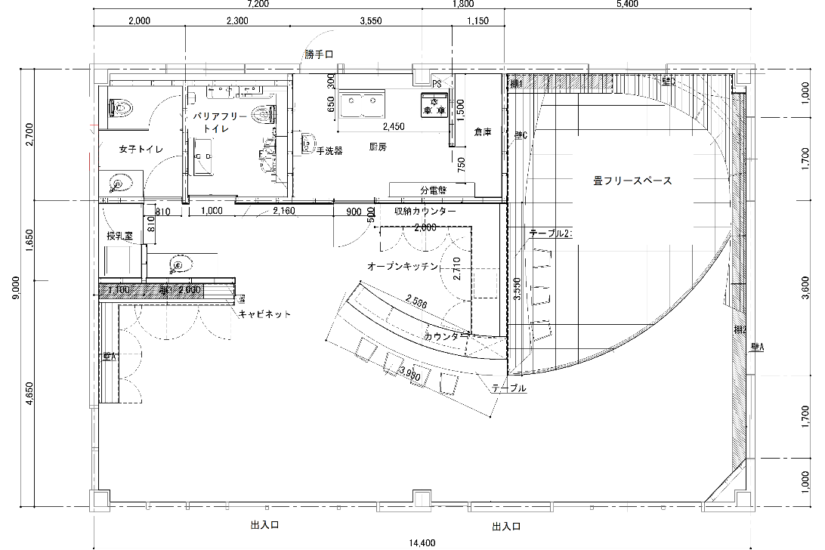
屋外の使用について | 施設正面の屋外スペースの使用希望の有無（例：キッチンカーの乗入れ等）  □ 有  □ 無
屋外の使用について | （「有」の場合、具体的な使用希望内容を記入してください。）
使用する備品 | □ 丸テーブル（３台まで貸し出し可能）  □ 椅子 （６脚まで貸し出し可能）  □ 什器類  □ 座布団

